礁溪國中藝術與人文領域學生學習成就評量標準線上課程活動照片
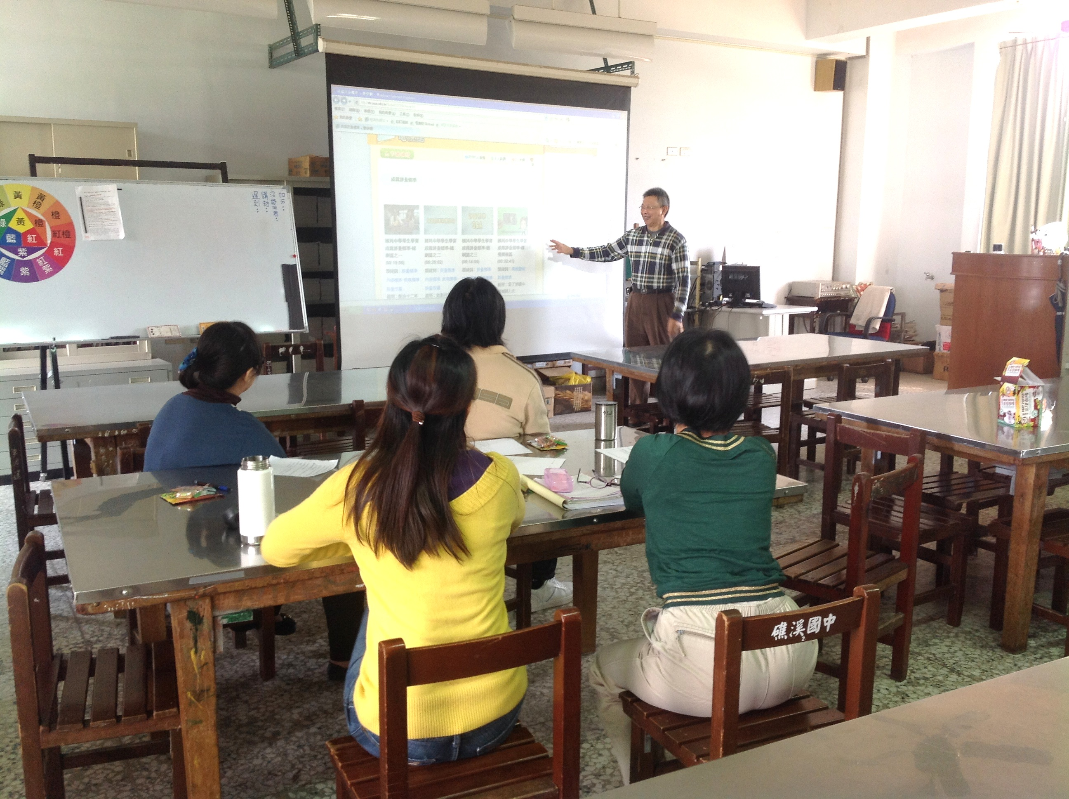
召集人介紹【教育部愛學網】學生學習成就評量標準線上課程。
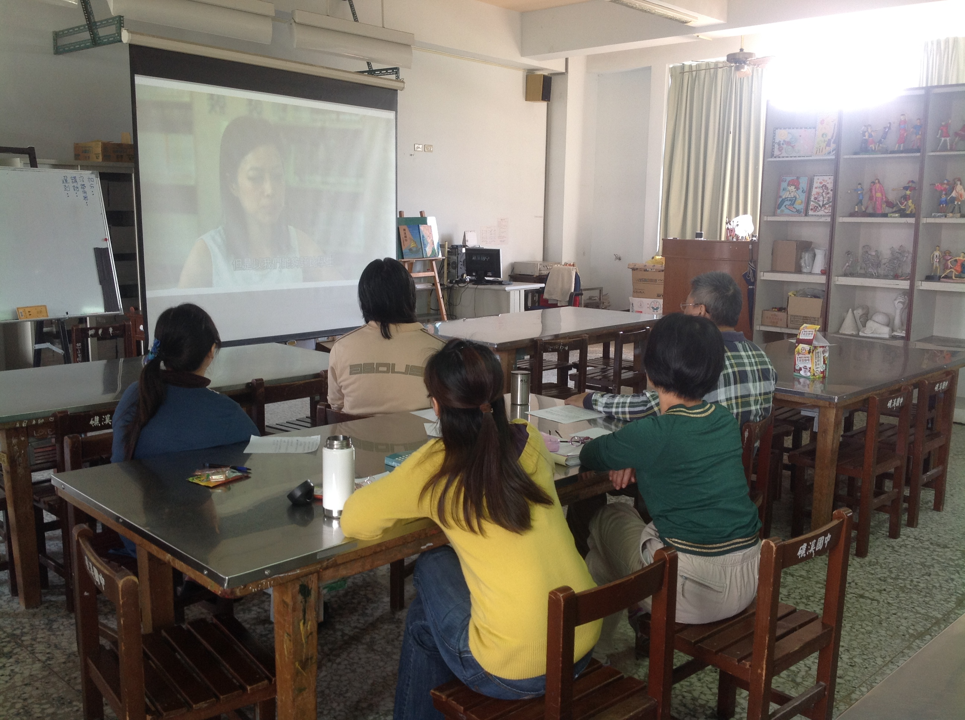
【教育部愛學網】學生學習成就評量標準線上課程學習中。

礁溪國中藝術與人文領域學生學習成就評量標準線上課程活動照片
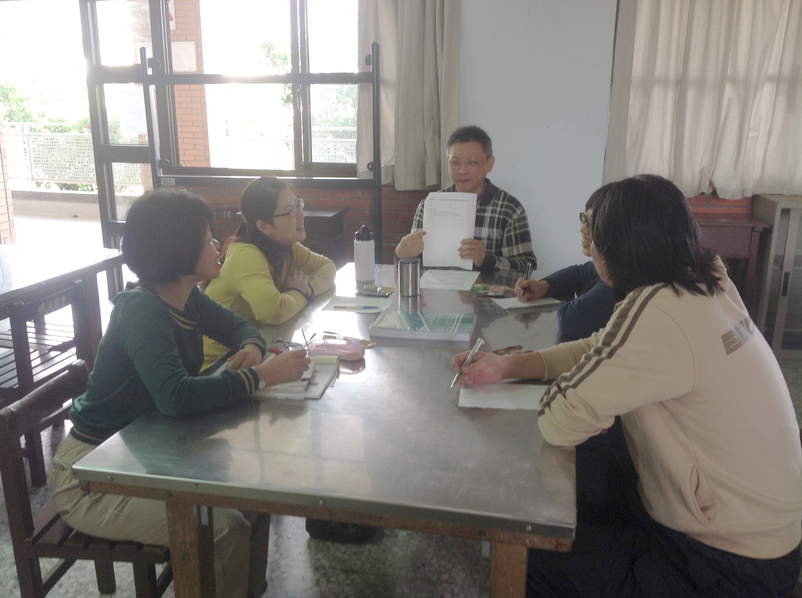
【教育部愛學網】學生學習成就評量標準線上課程學習後，進行討論與建議。

